 |  | CDB
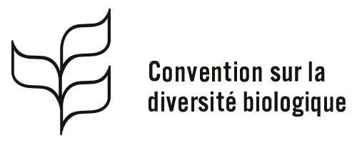 |  |  | Distr.  GÉNÉRALE  UNEP/CBD/WG-RI/REC/4/8  21 juin 2012  FRANÇAIS  ORIGINAL : ANGLAIS
GROUPE DE TRAVAIL SPÉCIAL À COMPOSITION NON LIMITÉE SUR L’EXAMEN DE L’APPLICATION DE LA CONVENTION
Quatrième réunion
Montréal, 7- 11 mai 2012

Point 9 de l’ordre du jour provisoire*

RECOMMANDATION ADOPTÉE PAR LE GROUPE DE TRAVAIL SPÉCIAL À COMPOSITION NON LIMITÉE SUR L’EXAMEN DE L’APPLICATION DE LA CONVENTION À SA QUATRIÈME RÉUNION

4/8. Plan d’action pluriannuel pour une coopération Sud-Sud dans le domaine de la diversité biologique pour le développement
Le Groupe de travail spécial à composition non limitée sur l’examen de l’application de la Convention recommande que la Conférence des Parties adopte, à sa onzième réunion, une décision libellée comme suit :
La Conférence des Parties,
Rappelant sa décision X/23, dans laquelle elle a accueilli avec satisfaction le Plan d’action pluriannuel pour une coopération Sud-Sud dans le domaine de la diversité biologique pour le développement, tel qu’adopté par le Groupe des 77 et la Chine, lors du Forum sur la coopération Sud-Sud, le 17 octobre 2010,
Accueillant avec satisfaction les résultats de la troisième réunion d’experts sur la coopération Sud-Sud, accueillie par la République de Corée et son Institut national des ressources biologiques, du 18 au 20 mai 2011,
Reconnaissant que la coopération Sud-Sud, complétée et appuyée par une coopération Nord-Sud et une coopération triangulaire, est une importante contribution à la mise en œuvre du Plan stratégique 2011- 2020 pour la diversité biologique,
1. Encourage les Parties, les autres gouvernements, les organisations concernées et les autres parties prenantes à mettre en œuvre le Plan d’action pluriannuel pour une coopération Sud-Sud dans le domaine de la diversité biologique pour le développement, en tenant compte des priorités, des capacités et des besoins nationaux;
2. Réitère l’invitation faite, dans sa décision X/23, au Fonds pour l’environnement mondial, d’examiner la possibilité de créer un fonds d’affectation spéciale pour une coopération Sud-Sud dans le domaine de la diversité biologique, pour contribuer à la mise en œuvre du Plan stratégique 2011-2020 pour la diversité biologique [y compris le Plan d’action pluriannuel pour une coopération Sud-Sud dans le domaine de la diversité biologique pour le développement], sur la base de contributions volontaires, et accueille favorablement les débats en cours à ce sujet;
3. Rappelant le paragraphe 5 de la décision X/23, prie le Secrétaire exécutif de promouvoir une coopération Sud-Sud et une coopération triangulaire, afin de promouvoir une approche cohérente, systématique et coordonnée dans le cadre de la coopération technique et scientifique et de l’échange d’information.
------

* UNEP/CBD/WG-RI/4/1.

